

成功大學機械工程學系-南安普敦大學電子與資訊科學系
雙聯學位計畫

- 本計畫為成功大學學士-英國南安普敦大學碩士之3+1+1雙聯學位。大學一年級至三年級於成功大學就讀，大學四年級、碩士一年級於南安普敦大學就讀電子與資訊科學系，提供成大機械系學生發展電子工程領域專長並獲得相關學位的機會。

2021/2022雙聯學位計畫申請日期及學期期程
欲申請此學位計畫之學生，前三年的GPA平均為前百分之70，需在大三下學期提交完整的申請文件至機械系辦。經學委會審查後，推薦符合資格的學生向南安普敦大學提出申請入學相關文件。

申請日期：110/03/01-110/05/15
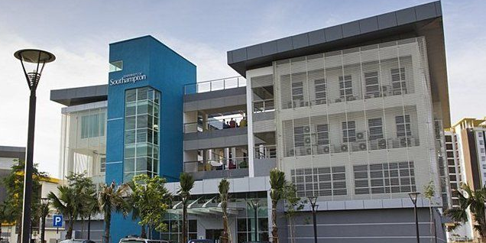學期期間：2021 10月上旬－2022 3月下旬
英文門檻：
大學部: 英語能力等級 B (IELTS總分6.5, 每分項需達5.5)
研究所: 英語能力等級 C (IELTS總分6.5,每分項需達6.0)
學費標準：大學部-£19,422/年、研究所-£22,905/年
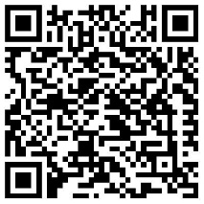
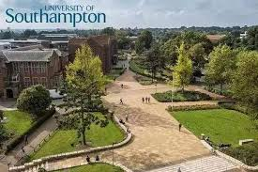
南安普敦課程相關連結:
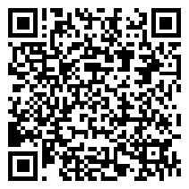
學士班課程模組 https://reurl.cc/a50z6X
碩士班課程模組 https://reurl.cc/e9va0m
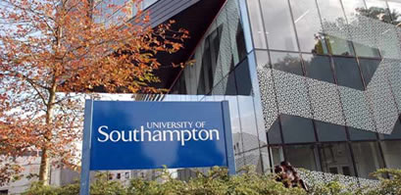
系辦聯絡窗口:
立成功大學機械工程學系 曾馨儀小姐
Email: cindy@mail.ncku.edu.tw

電話: +886 6 2757575 #62159 #65

